신호해석 3차 과제

202015402 정민준

1. $f_{0}=100Hz$ 일 때 $T_{s}$ 가 큰 순서부터 각각 샘플링 된 데이터 개수는 4, 5, 7, 17, 81개가 된다. 이 이산신호는 일정한 시간 간격으로 샘플링을 하는 간격 균일 샘플링이다.

원래 의도한 연속신호 ${x\left(t\right)=cos⁡(2πf}_{0}t)$ 와 비교해서 각 샘플링 주기를 갖는 이산 시간신호와의 파형 차이는 “샘플링 주기가 작아질수록” 점점 의도한 연속신호화 비슷하게 보인다. 즉 같은 시간 내 샘플링 된 데이터 개수가 많아지면 원래 그 신호를 더 잘 표현할 수 있다는 것이다. 특히 최대 주파수($f_{0})$ 의 2배 이상부터 샘플링 되기 이전 신호를 어느정도 예측할 수 있게 Sampling이 된다. 이를 Nyquist 샘플링 주파수로 설명할 수 있고, 원신호를 복구하는데 원래 아날로그 신호의 최대 주파수의 2배 이상의 샘플링 주파수로 샘플링을 하면 alias를 줄일 수 있다. 즉 원래 신호로 줄일 수 있는 샘플링 주파수의 threshold를 2 $f_{0}$ 라 할 수 있다. 실제로는 2배보다 약간 큰 2.3 이내의 배수로 샘플링 주파수를 설정한다고 한다.

2번 결과를 통해서도 이를 증명할 수 있다. 진폭 스펙트럼을 잘 살펴보면 $f_{s}≥{2f}_{0}$ 부터 진폭 스펙트럼이 제대로 표시된다고 할 수 있다.

1. 샘플링 주파수에 따른 결과 그래프를 자세히 보면 $f_{s}$ 가 $f_{0}$ 의 2배 이상부터 진폭 스펙트럼이 제대로 나온다고 볼 수 있다. 즉 $f_{s}$ 가 200Hz인 샘플링 된 데이터가 푸리에 변환을 했을 때 우리가 원하는 진폭 스펙트럼이 나왔다고 볼 수 있다.

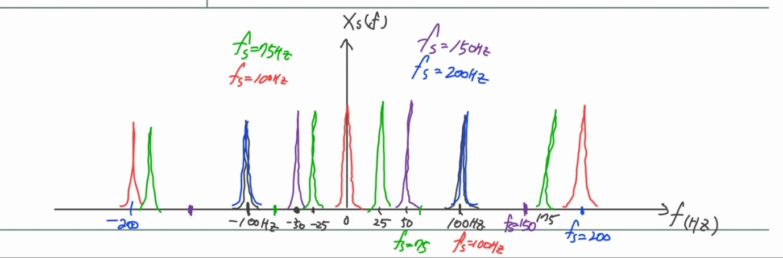

보면 200Hz보다 아래인 샘플링 주파수를 가졌을 때 100- $|f_{s}|$ 의 주파수를 가지는 진폭 스펙트럼으로 왜곡되어 나타났다고 볼 수 있다.

코드 설명:

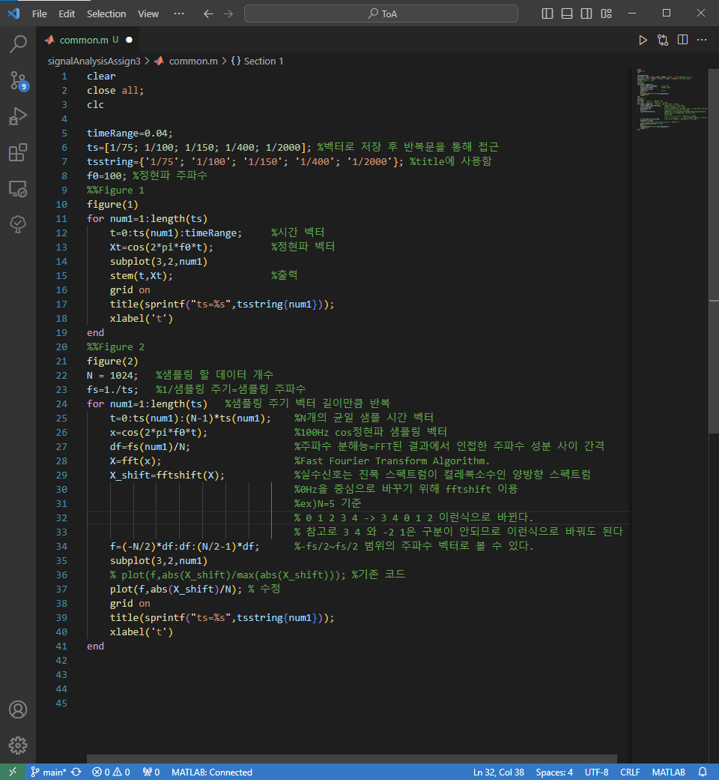

1. (추가 진행) 수정 코드 (FFT 원리의 이해)

    % plot(f,abs(X_shift)/max(abs(X_shift))); %기존 코드

plot(f,abs(X_shift)/N); % 수정

결과:

N으로 나눈 이유는 FFT 원리부터 이해를 하면 충분히 이해할 수 있다. Discrete Fourier Transform을 직접 계산하기 위해서는 수많은 연산이 필요하다. 빅오 노테이션으로 $O\left(N^{2}\right)$ 정도의 복잡도를 가지고 있다. 수식을 작성해보면 $X\left(k\right)=\sum_{n=0}^{N-1}{x\left[n\right]e^{j2πkn/N}}$ 이다. 이를 짝수, 홀수 데이터로 divide 한 후 conquer를 하는 알고리즘이 FFT이다. 예를 들어 짝수 홀수 데이터로 한번 divide한다고 했을 때, 짝수데이터에서 k가 0일 때와 k가 N/2일때를 보면 exp term이 $e^{0},e^{0}e^{jπn}$ 으로 정리가 되고 k=1, k=N/2 +1 일 때 보면 $e^{j2πn/N},e^{jπn}e^{j2πn/N}$ 으로 정리가 된다. 이때 2pi의 주기성 때문에 같은 값을 가진다고 볼 수 있다. 그러면 자연스럽게 k=N/2 번째 이상의 주파수들은 계산할 필요가 없는 것이다. 홀수 데이터에서는 음수가 나오면서 부호가 반대가 된다. 이렇게 연산을 줄여서 연산 복잡도를 낮출 수 있다. 샘플 데이터의 총 합계를 계산하는 과정이 포함되어 있으므로 샘플 데이터의 개수로 나누면 스케일링이 된다고 볼 수 있다.

[참고]

FFT, FFTSHIFT <https://youtu.be/FJGK9sgoNQA?si=y7jNQI7ij9f8BelK>

FFT <https://youtu.be/eKSmEPAEr2U?si=_ux64YhhNxNip-wa>